

ACTIVIDAD
EL JUEGO DE LA PELOTA

Observe atentamente la imagen y responda a las preguntas investigándolo en internet o textos.
¿De qué material estaba hecha la pelota?
¿Cuáles eran las principales reglas?
¿Cuántos jugadores participaban?
¿De qué material estaba hecha la pelota?
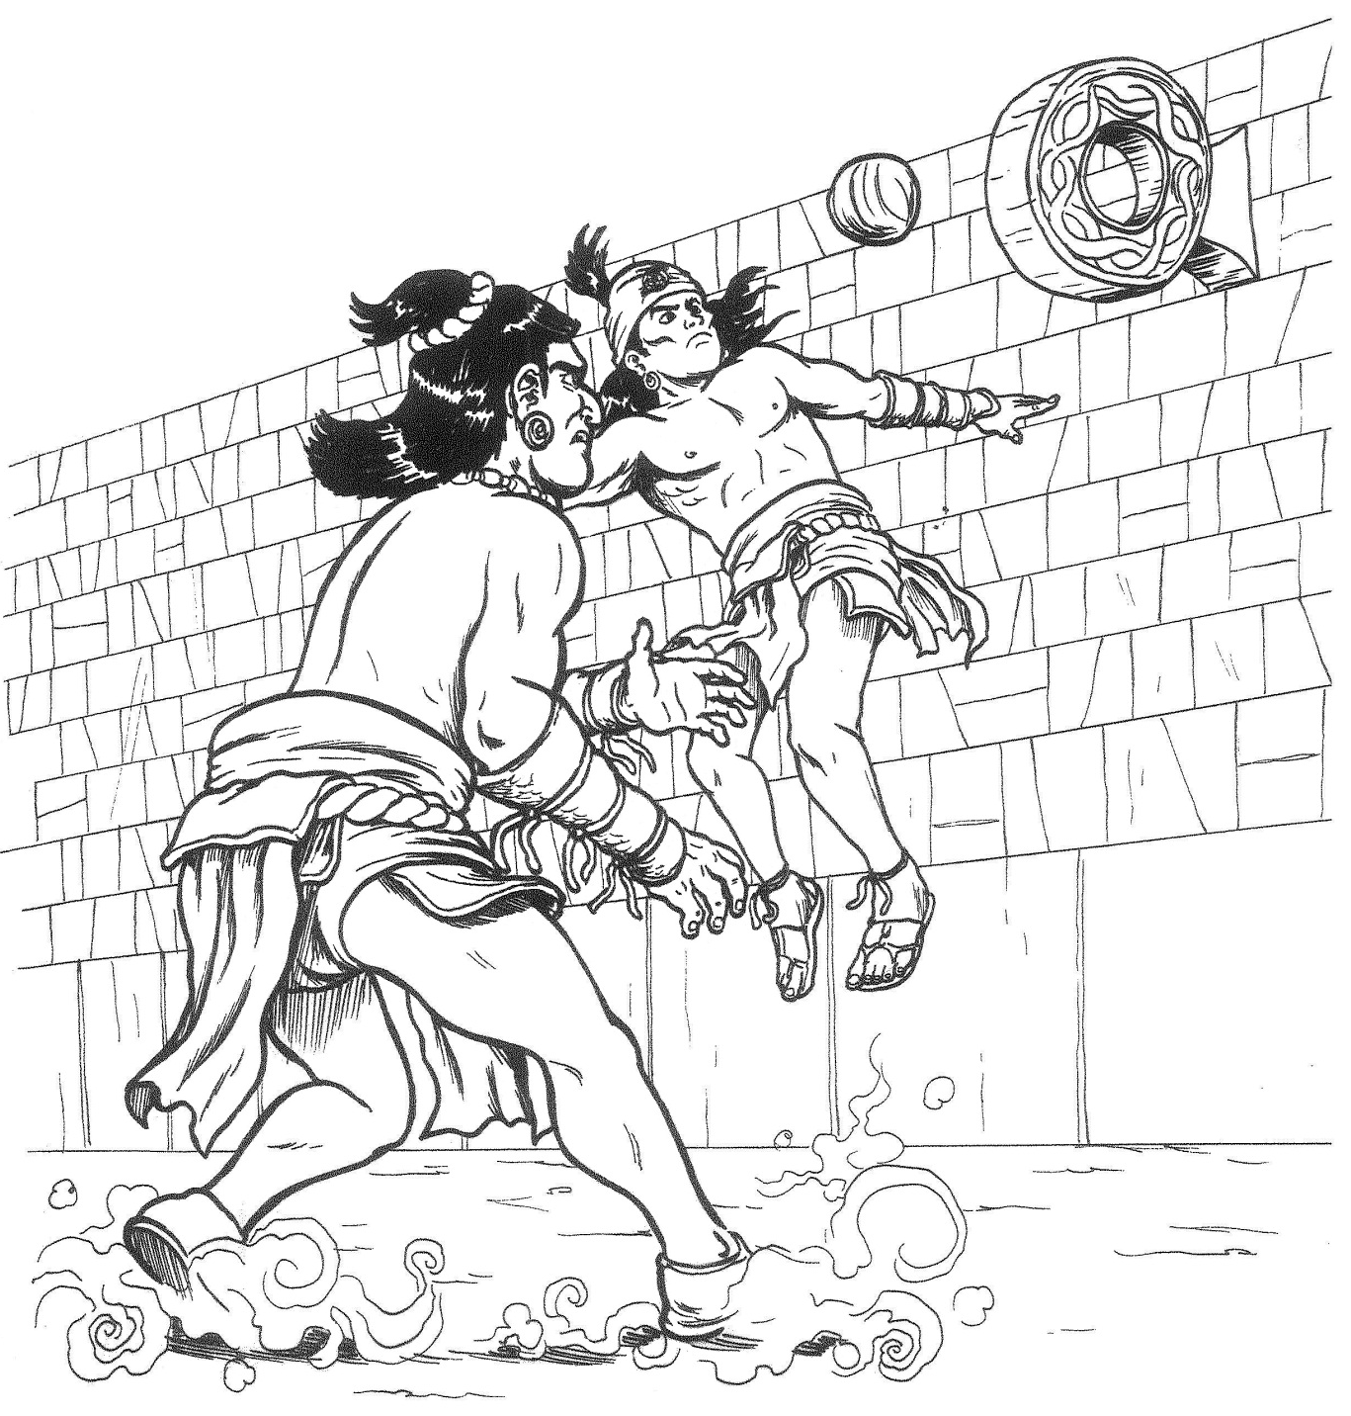
¿Quién ganaba? ¿Qué sucedía con el equipo ganador?
Elaborado por: Pilar García-Huidobro E.
Imagen: Christian Olivares S.

